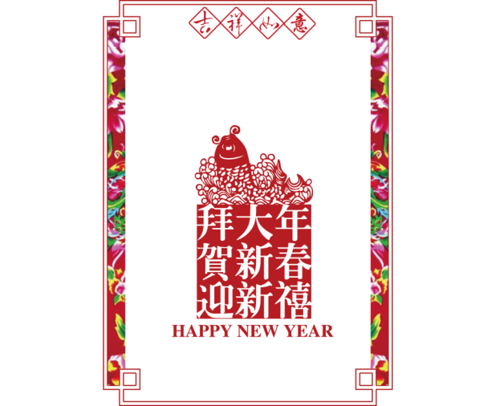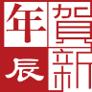



    揮手別舊歲，笑迎新春歸。

衷心祝福您笑口常開，萬事如意。

